附件1 项目预算及采购要求
合同包 | 设备名称 | 数量  （台套） | 最高限价（元） | 交货期 | 质保期
1 | 家用电磁灶能效测试标准锅 | 1套  （4台） | 6000 | 30自然日 | 2年
说明：
1、本项目报价：包括设备费、运输费、安装费、培训费、税金、保险等一切费用。
2、付款方式：项目验收合格后办理相关结算，根据结算资料十个工作日内支付至结算金额的100%。发票应为增值税专用发票。
3、验收：按本技术要求和合同约定进行验收。

合同包1 家用电磁灶能效测试标准锅技术要求
一、仪器设备需满足检测标准情况：
GB21456-2008《家用电磁灶能效限定值及能源效率等级》
二、仪器设备需满足技术指标：
根据GB21456-2008《家用电磁灶能效限定值及能源效率等级》有关平底标准锅及锅盖的要求制作。主要用于考核评定电磁灶能效限定值及能源效率等级的试验器具。
1、锅及锅盖材质主要是Q235,碳的质量分数<0.08%；
2、锅盖材料厚度为1mm，锅身厚度“t”见附图；
3、锅身底部不能向外凸，底部凹度为0.6%倍有效直径；
4、锅身及锅盖表面要光洁，并作沙光防锈表面处理。
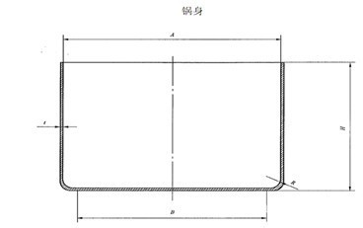
a．锅身尺寸：
代号 | A/mm | B/mm | H/mm | t/mm | 容积/L
B1 | Φ140 | Φ120 | 75 | 1.5 | 1
B2 | Φ200 | Φ180 | 95 | 1.5 | 3
B3 | Φ220 | Φ200 | 110 | 1.5 | 4
B4 | Φ280 | Φ260 | 105 | 2.0 | 6

b.锅盖尺寸
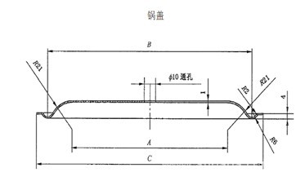
代号 | A/mm | B/mm | C/mm | t/mm
B1 | Φ82 | Φ126 | Φ146 | 1.0
B2 | Φ142 | Φ186 | Φ206 | 1.0
B3 | Φ162 | Φ206 | Φ226 | 1.0
B4 | Φ222 | Φ266 | Φ286 | 1.0

三、设备必备配置：
- 电磁灶能效标准锅1套；
- 产品说明书、合格证等资料。

